Jorda rundt på fem dager – matematikk og svømming

Hvor mange centimeter er Eiffeltårnet? Og hva er den korteste veien mellom Las Vegas og San Fransisco? Bli med på en actionfylt matematikkreise jorda rundt! Vi starter i Europa og løser matematikkoppgaver og grubliser som får oss fra Oslo til spennende byer som Kairo, Rio de Janeiro og Tokyo. Du får 45 minutter svømmeopplæring hver dag.

Innhold

Tankekart: 2

EUropa: 2

ASia: 2

AFrika: 2

AUstralia: 2

AMerika: 2

Kompetansemål: 2

Tal og algebra 2

Geometri 3

Måling 3

Statistikk og sannsyn 3

Jorda rundt på fem dager! 4

Aktivitet (Triumfbuen, konstruere) 8

Oversett dette fra Wikipedia 10

**Materialer** 10

Aktivitet (Eiffeltårnet, bygge) 10

Disneyland eller Versailles? 11

Oppgave 11

Disneyland prisliste: 11

Valutakurs: 11

Versailles prisliste: 12

MATPAUSER: 13

Lunch: 13

Oppgave KAFÉ: 13

Oppgave: Russisk matematikk, likninger og algebra. 13

Oppgave: Bevise at vinkelsummen i en trekant er 180 grader. 14

Oppgave: Bevise reglene for multiplikasjon og divisjon med begative tall. 14

Oppgave: Pytagoreiske tripler og rettviklede trekanter. 14

Dag 2: 15

I Japan 15

Oppgave 15

Vi reiser til Kina 15

I Singapore 15

Dag 3: Vi reiser til Afrika. 16

Dag 4: Amerika 16

# Tankekart:

Jorda rundt. Hva kan komme opp?

Syvende trinns kompetansemål: Tja. Her bør det komme inn litt algebra osv. Kanskje de skal «gå algebra» en dag? De kan også drive litt med Singapore-metoder. Oppleggene kan være singaporske i formen. Jess! Fem dager, fem verdensdeler. Kanskje ulike tallsystemer er tingen?

EUropa: Tyskland, fri fartsgrense, Eiffeltårnet, CERN, Russland, Mont Blanc, tidevannet i Bretagne, Hellas og filosofi (beviser). Frans tallsystem, Russisk matematikk

ASia: Mat, blekksprut (åttearmet), østers, atombombe, Korea, sterk mat (Scouville-skalaen), Singapore-matematikk. Kinesisk tallsystem, Russisk matematikk

AFrika: En, to, mange, maraton, kaffe, dyr, ekvator, regnskog, nordafrika, Egypt: pyramider, tallsystem, matematikkens vugge. Trigonometri? Babylon.

AUstralia: Sydney, New Zealand, dyrearter, kenguru, engelsk påvirkning

AMerika: Historien, frihet, 50 stater, presidenter, delstater, Nordpolen, Sydpolen, skiller to hav, jordskjelv, New England. Columbus.

# Kompetansemål:

## Tal og algebra

Mål for opplæringa er at eleven skal kunne

* beskrive og bruke plassverdisystemet for desimaltal, rekne med positive og negative heile tal, desimaltal, brøkar og prosent og plassere dei ulike storleikane på tallina
* finne samnemnar (bm.: fellesnevner) og utføre addisjon, subtraksjon og multiplikasjon av brøkar
* utvikle, bruke og diskutere metodar for hovudrekning, overslagsrekning og skriftleg rekning og bruke digitale verktøy i berekningar
* beskrive referansesystemet og notasjonen som blir nytta for formlar i eit rekneark, og bruke rekneark til å utføre og presentere berekningar
* finne informasjon i tekstar eller praktiske samanhengar, stille opp og forklare berekningar og framgangsmåtar, vurdere resultatet og presentere og diskutere løysinga
* utforske og beskrive strukturar og forandringar i geometriske mønster og talmønster med figurar, ord og formlar
* stille opp og løyse enkle likningar og løyse opp og rekne med parentesar i addisjon, subtraksjon og multiplikasjon av tal

## Geometri

Mål for opplæringa er at eleven skal kunne

* analysere eigenskapar ved to- og tredimensjonale figurar og beskrive fysiske gjenstandar innanfor daglegliv og teknologi ved hjelp av geometriske omgrep
* byggje tredimensjonale modellar, teikne perspektiv med eitt forsvinningspunkt og diskutere prosessane og produkta
* beskrive og gjennomføre spegling, rotasjon og parallellforskyving
* beskrive plassering og flytting i rutenett, på kart og i koordinatsystem, med og utan digitale hjelpemiddel, og bruke koordinatar til å berekne avstandar parallelt med aksane i eit koordinatsystem

## Måling

Mål for opplæringa er at eleven skal kunne

* velje høvelege målereiskapar og gjere praktiske målingar i samband med daglegliv og teknologi og vurdere resultata ut frå presisjon og måleusikkerheit
* gjere overslag over og måle storleikar for lengd, areal, masse, volum, vinkel og tid og bruke tidspunkt og tidsintervall i enkle berekningar, diskutere resultata og vurdere kor rimelege dei er
* velje høvelege måleiningar og rekne om mellom ulike måleiningar
* forklare oppbygginga av mål for lengd, areal og volum og berekne omkrins, areal, overflate og volum av to- og tredimensjonale figurar
* bruke målestokk til å berekne avstandar og lage og samtale om kart og arbeidsteikningar, med og utan digitale verktøy
* bruke forhold i praktiske samanhengar, rekne med fart og rekne om mellom valutaer

## Statistikk og sannsyn

Mål for opplæringa er at eleven skal kunne

* planleggje og samle inn data i samband med observasjonar, spørjeundersøkingar og eksperiment
* representere data i tabellar og diagram som er framstilte med og utan digitale verktøy, lese og tolke framstillingane og vurdere kor nyttige dei er
* finne median, typetal og gjennomsnitt i enkle datasett og vurdere dei ulike sentralmåla i forhold til kvarandre
* vurdere og samtale om sjansar i daglegdagse samanhengar, spel og eksperiment og berekne sannsyn i enkle situasjonar

# Jorda rundt på fem dager!

Muligens si litt om familien, og fortell noen morsomme historier. Kanskje lage en grublis osv. Skrive en tekst?

Sted 1: Europa. Vi skal innom diverse steder. Et kart er viktig. Det kan være gøy å klippe ut et verdenskart og forsøke å lime sammen til en klode også. Hvorfor er kartet feil? Hvordan ser jorden ut fra verdensrommet? Hva slags fly bruker vi? Hva koster det? Hvor mange prosent dyrere er business-klasse?

Singapore-time:

1. Starter/Problem
2. Gruppediskusjoner
3. Oppsummering
4. Egenarbeid/skriving
5. VFL

Temaet kaOpplegg for «hver» dag:

1. Kartet og veien dit, planlegge reisen
2. Tre land/steder!
3. Turistaktiviteter
4. Oppsummerer dagens reise
5. Planlegge neste sted, sove og sjekke ut av hotellet

Europa

## Time 1: Kartet og veien dit

Her er kartet:

Morsom oppgave: Peke på kartet og finne landene: <http://www.gruble.net/geografi/kart/europa/eurolh/>

Deretter skal vi reise til Paris, Moskva, Aten. Hvordan? Når? 14.juli til 23.juli. Hva er best? Forsøk å svare på disse spørsmålene, med den informasjonen du har fått:

Overordnet spørsmål: Hva er best måte å reise på? Svar på disse del-spørsmålene for å komme til et svar.

1. Hva koster reisen i kroner?
2. Hva koster det i tid? Vis utregning og husk på tidssoner!
3. Hva er koseligst?
4. Hva ønsker familien på 4 for seg og sine?
5. Hva er mest miljøvennlig?
6. Hva blir vi mest slitne av?

Med fly:

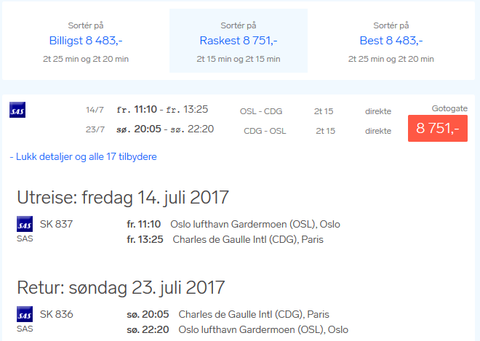

Figur 1: Sakset fra Finn.no <https://www.finn.no/reise/flybilletter/resultat?tripType=roundtrip&requestedOrigin=OSL.AIRPORT&requestedDestination=PAR.METROPOLITAN_AREA&requestedDepartureDate=14.07.2017&requestedReturnDate=23.07.2017&numberOfAdults=2&numberOfChild> (Finn.no, 2017)

Med bil:

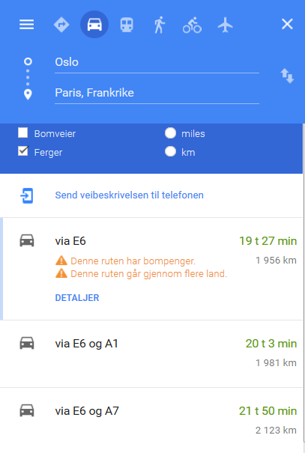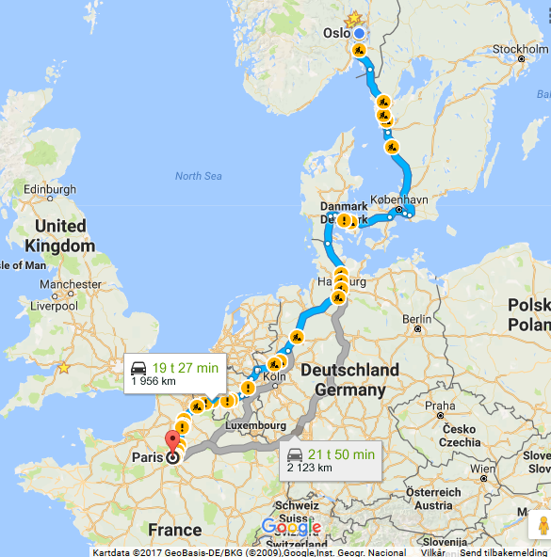

Figur 2: Sakset fra maps.google.no https://www.google.no/maps/dir/Oslo/Paris,+Frankrike/@54.0439521,-1.2322372,5z/data=!3m1!4b1!4m16!4m15!1m5!1m1!1s0x46416e61f267f039:0x7e92605fd3231e9a!2m2!1d10.7522454!2d59.9138688!1m5!1m1!1s0x47e66e1f06e2b70f:0x40b82c3688c946 (Google Maps, 2017)

Med tog:

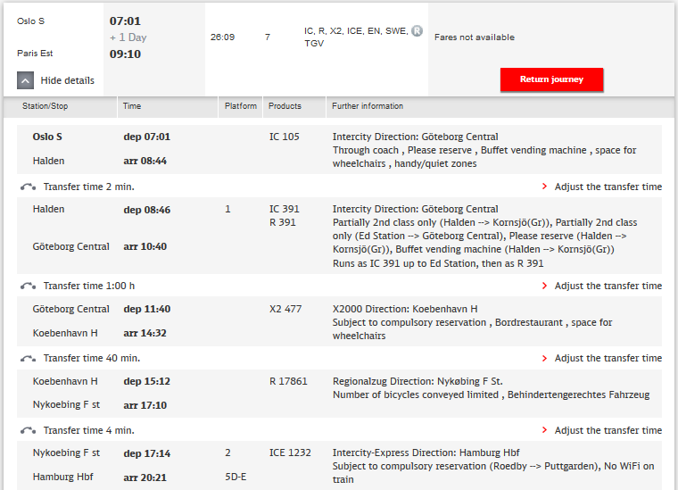

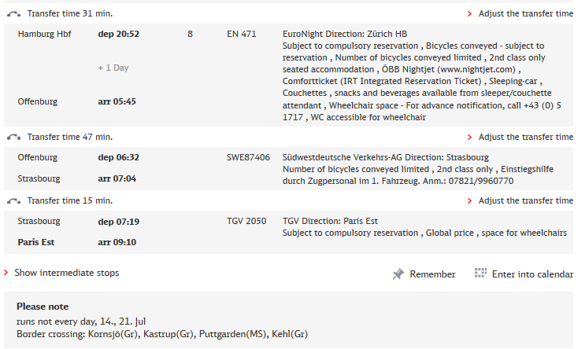

Figur 4To bilder, sakset fra bahn.com <https://reiseauskunft.bahn.de/bin/query.exe/en?revia=yes&existOptimizePrice=1&country=GBR&dbkanal_007=L04_S02_D002_KIN0059_qf-bahn-svb-kl2_lz03&start=1&S=Oslo&REQ0JourneyStopsSID=&Z=PARIS&REQ0JourneyStopsZID=&date=Fri%2C+14.07.17&ti> (Bahn.com, 2017)

Paris: Vi drar til Paris. Her spiser vi croissanter, crêpes, drikker kaffe og besøker Eiffeltårnet. Etterpå spiser vi en bedre middag med franske spesialiteter. La oss se på matematikken i dette.

Eiffeltårnets geometri. Triumfbuens posisjon i Paris, med veiene rundt.

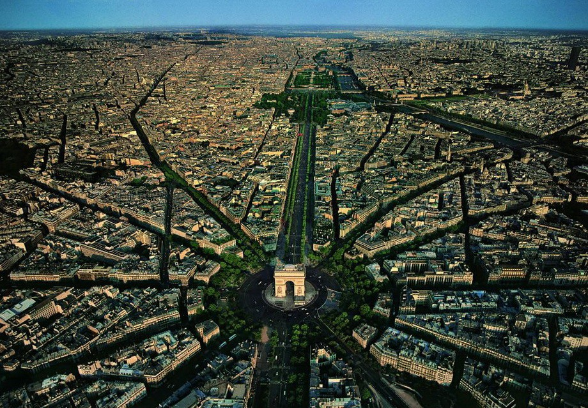

Figur 5: http://i.imgur.com/XXe7q.jpg

Åtte stråler ut fra sentrum. La oss se litt på slike figurer. De har stråler som går ut med 360/8 grader rotert i forhold ti lhverandre. 360/8 er akkurat 45 grader. Dette kan vi konstruerer med passer. En åttekant kan altså kontruereres som en rekke vinkler som er 45 grader i forhold til hverandre.

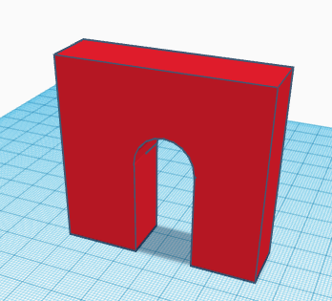Aktivitet (Triumfbuen, konstruere): Konstruerer triumpfbuer og regulære mangekanter.

Figur : Triumfbue, tegnet i programmet Tinkercad.com

En triumfbue ser omtrent ut som dette:

Oppgaver:

1. Forklar hvilke geometriske former en triumfbue består av
2. Konstruer en triumfbue sett forfra. Bruk passer til å lage halvsirkelen oppå rektangelet. Du ka nogså bruke linjal, gradskive og alt annet du ønsker.
3. Beregne omkretsen av en triumfbue, dersom du får åresentert følgende

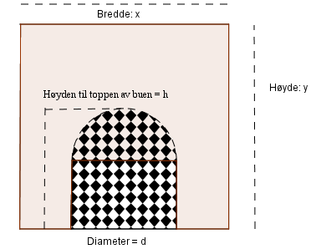

Hva er omkretsen av triumfbuen? Uttrykk ved hjelp av d, h, x og y. Du må nok bruke π (pi) ogå.

Hva er arealet til triumfbuen? Uttrykk ved hjelp av d, h, x og y. Du må nok bruke π (pi) ogå.

Dersom buen er symmetrisk rundt midten, og den trekkes ut til et prisme «bakover», som i Figur 6: Triumfbue, tegnet i programmet Tinkercad.com, vil volumet være gitt ved arealet multiplisert med dybden z.

Finn volumet av friumbuen. Regn ut for disse verdiene av d, h, x, y og z.

|  |  |  |
| --- | --- | --- |
| http://www.pngall.com/wp-content/uploads/2016/06/Eiffel-Tower-Free-PNG-Image-180x180.png  Figur 7 http://www.pngall.com/wp-content/uploads/2016/06/Eiffel-Tower-Free-PNG-Image-180x180.png | http://www.pngall.com/wp-content/uploads/2016/06/Eiffel-Tower.png  Figur 8 http://www.pngall.com/wp-content/uploads/2016/06/Eiffel-Tower.png |  |

### Oversett dette fra Wikipedia

### **Materialer**

The Eiffel Tower from below

[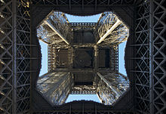](https://en.wikipedia.org/wiki/File:Sous_la_Tour_Eiffel_1.jpg)The [puddled iron](https://en.wikipedia.org/wiki/Puddling_%28metallurgy%29) (wrought iron) of the Eiffel Tower weighs 7,300 tons,[[56]](https://en.wikipedia.org/wiki/Eiffel_Tower#cite_note-Hanser2006-56) and the addition of lifts, shops and antennae have brought the total weight to approximately 10,100 tons.[[57]](https://en.wikipedia.org/wiki/Eiffel_Tower#cite_note-57) As a demonstration of the economy of design, if the 7,300 tons of metal in the structure were melted down, it would fill the square base, 125 metres (410 ft) on each side, to a depth of only 6.25 cm (2.46 in) assuming the density of the metal to be 7.8 tons per cubic metre.[[58]](https://en.wikipedia.org/wiki/Eiffel_Tower#cite_note-58) Additionally, a cubic box surrounding the tower (324 m x 125 m x 125 m) would contain 6,200 tons of air, weighing almost as much as the iron itself. Depending on the ambient temperature, the top of the tower may shift away from the sun by up to 18 cm (7 in) due to [thermal expansion](https://en.wikipedia.org/wiki/Thermal_expansion) of the metal on the side facing the sun.[[59]](https://en.wikipedia.org/wiki/Eiffel_Tower#cite_note-59)

Eiffeltårnets geometri:

Aktivitet (Eiffeltårnet, bygge): Bygge en fagverks-struktur med papir-rør. Her trengs det en del lure materialer. Husk at det må være trekantformer som støtter bygget, ikke firkant. Trekantformen er den mest stabile.

## Disneyland eller Versailles?

Oppgave: Finn ut hva det koster i norske kroner. Skal dere gjøre dette eller vil dere heller fra til Versailles? Hva er best?

### Disneyland prisliste:



Figur 9: Utklipp fra https://www.booktickets.disneylandparis.com/tnsa64/live/shop/8en/MAININTENCD/pluto/index.php?vld=1&ecmp=n&affid=SECUTIX&tduid=32454335543R

### Valutakurs:

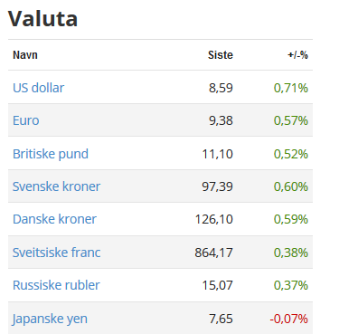

Figur 10 Utklipp fra <https://www.oslobors.no/markedsaktivitet/#/> (Oslo Børs, u.d.)

### Versailles prisliste:

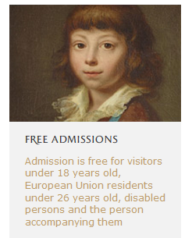 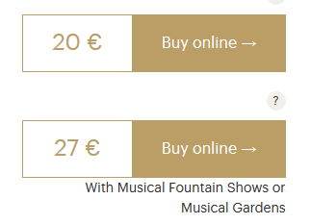

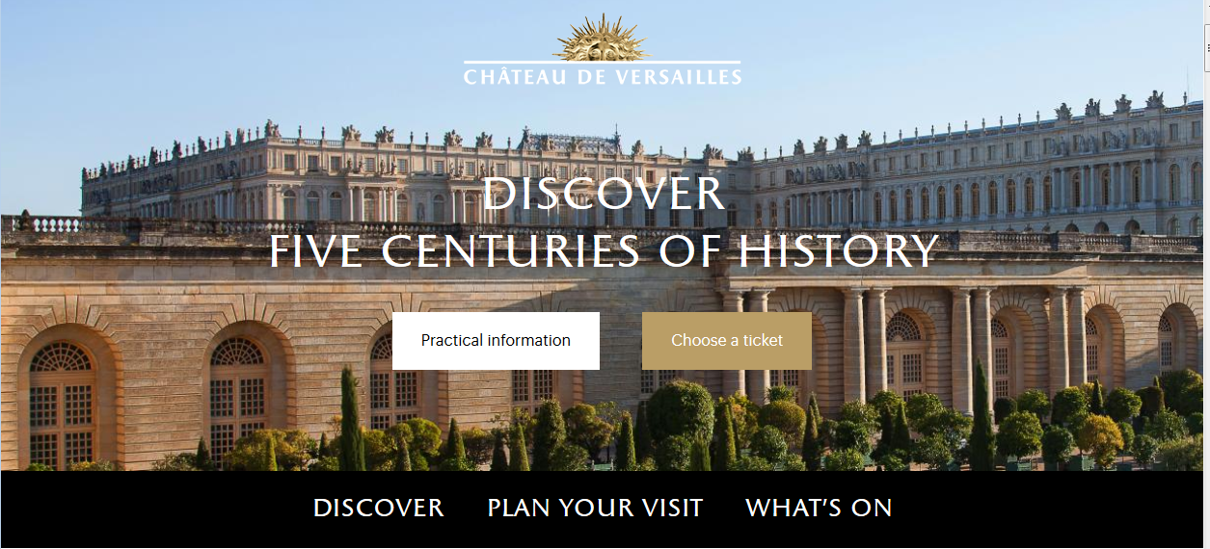

Figur 11: Utklipp fra <http://en.chateauversailles.fr/> (Anon., u.d.)

Dessuten kan vi lære å telle på fransk. De har et spesielt tallsystem, der da kaller enkelte tall på spesielel måter.

|  |  |  |  |  |  |  |  |  |  |
| --- | --- | --- | --- | --- | --- | --- | --- | --- | --- |
| 10 | 11 | 12 | 13 | 14 | 15 | 16 | 10-7 | 10-8 | 10-9 |
| 60-10 | 60-11 | 60-12 | 60-13 | 60-14 | 60-15 | 60-16 | 60-17 | 60-18 | 60-19 |
| 4 x 20 | 4x20+1 | 4x20+2 | 4x20+3 | 4x20+4 | 4x20+5 | 4x20+6 | 4x20+7 | 4x20+8 | 4x20+9 |
| 4x20+10 | 4x20+11 | 4x20+12 | 4x20+13 | 4x20+14 | 4x20+15 | 4x20+16 | 4x20+17 | 4x20+18 | 4x20+19 |

https://learn-french.wonderhowto.com/how-to/count-from-70-80-french-173036/

## MATPAUSER:

Så er det tid for mat! Vi må ha litt å ete.

Lunch: Hva med croissanter og kaffe/brus? Her er en prisliste.

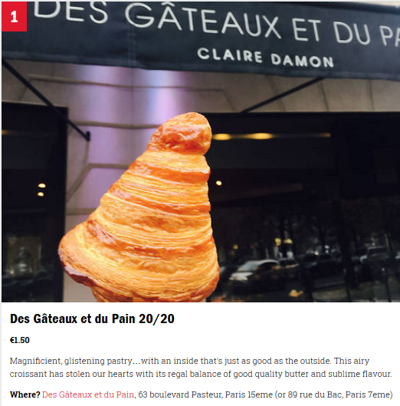

Oppgave KAFÉ: Pris for en kaffe er omkring 1.89 €. En halv liter cola koster omtrent det samme i hele verden, så det er kr 18 i Norge. Hvor mye er total regning (i begge valutaer) hvis de voksne kjøper en croissant og en kaffe hver, og barna kjøper en croissant og en cola hver?

Middag: Velg fra denne menyen, og inkluder tips i regningen: (L'ardoise, 2017)

Vi skal videre til Sveits. Der gjør vi opplegget «Mia og Marius besøker CERN».

<http://www.matematikk.org/trinn5-7/mia_og_marius.html?tid=50331>

Moskva.

### Oppgave: Russisk matematikk, likninger og algebra.

Vi flyr dit, og skal gjøre artige ting. Russland er et demokrati med en lang historie i matematikk. Russiske matematikere er verdenskjente, og man sier at russiske matematikere er svært gode i sine fag. Russisk matematikk har vært forsøkt på skoler i Norge, med godt resultat. Vi skal se på noen oppgaver fra russisk matematikk, i verket Matematikk av Arginskaya, oversatt til norsk av universitetet i Stavanger.Se eget ark «russisk matematikk»-

Vi stikker en rask tur innom St. Petersburg, med Mia og Marius: <http://www.matematikk.org/trinn5-7/mia_og_marius.html?tid=78503>

Vi flyr videre til Aten. Her finner vi ut om filosofene Platon, Aristoteles og Sokrates. Nå skal vi bevise ting i matematikk. For det første skal vi bevise at vinkelsummen i en trekant er 180 grader. Det skal vi gjøre ved hjelp av å tegne ulike trekanter og klippe av hjørnene og sette dem sammen på en spesiell måte.

Mia og Marius i Hellas : <http://www.matematikk.org/trinn5-7/mia_og_marius.html?tid=50311>

### Oppgave: Bevise at vinkelsummen i en trekant er 180 grader.

### Oppgave: Bevise reglene for multiplikasjon og divisjon med begative tall.

### Oppgave: Pytagoreiske tripler og rettviklede trekanter.

Dag 2: Vi reiser til Asia. Vi skal til Japan og besøke nen roboter, vi skal til Kina og kjøpe lunch, og til Singapore for å lære matematikk med blokker.

I Japan skal vi besøke roboten Asimo, og en del androider. Vi møter en kosedyr-robot og vi skal programmere en robot med instrukser til å regne matematikk og til å løse folks problemer.

Oppgave: Programmere uten datamaskin, fra Csunplugged. <http://csunplugged.org/binary-numbers/>

Vi reiser til Kina og tar lunch. Vi spiser en bedre lunch med dampede boller. Vi skal også lære å telle til 10 på kinesisk, skriftlig. VI lærer raskt hvordan tallsystemet fungerer.

Mia og Marius i Kina: <http://www.matematikk.org/trinn5-7/mia_og_marius.html?tid=50516>

<http://www.bbc.co.uk/schools/primarylanguages/mandarin/numbers/>

I Singapore skal vi gjøre litt matematikk med blokker og annet. Her bruker vi opplegg fra Ban Har Yeap.

<http://mathzproblem.blogspot.no/>

<http://banhar.blogspot.no/search?q=oslo>

# Dag 3: Vi reiser til Afrika.

Vi skal bare reise til ett land, nemlig Egypt. Vi skal snakke om pyramidene. Eller skal vi snakke om areal, geografi, lengste elver, kaffe, dyr, …?

Mia og Marius i Egypt: <http://www.matematikk.org/trinn5-7/mia_og_marius.html?tid=50427>

Men plutselig stikker vi til Australia og gjør litt kenguruoppgaver!

<http://www.matematikksenteret.no/content/4995/Kenguruoppgaver>

# Dag 4: Amerika

Vi skal bruke to dager her, fordi vi skal helt opp til nordpolen og deretter helt ned til sydpolen. Vi skal også spille dødball, ha en liten historietime og forsøke å lære oss presidentene. Amerika har et fantatiske område som heter New England, og det er mange kjente personer som kommer fra USA.

Mia og Marius i Mexico: <http://www.matematikk.org/trinn5-7/mia_og_marius.html?tid=50538>

Dag 5: Vi oppsummerer uka. Hvor har vi ikke vært? Hvor vil vi reise tilbake til? Vi må ha litt aktiviteter.